NAMA : YOGAS EKA PUTRA

KELAS : CS-40-01

TIPE SOAL : GANJIL

1. BUATLAH PROGRAM UNTUK MENCARI ANGKA X DAN MENAMPILKAN APAKAH ANGKA TERSEBUT ADA DALAM DAFTAR ATAU TIDAK MENGGUNAKAN BINARY SEARCH

#include <stdio.h>

void binaryS(int T[], int N, int x, int \*idx);

int main(){

int N,x,i;

printf("masukan jumlah data : ");

scanf("%d",&N);

int T[N];

int pos;

for ( i = 0; i < N; i++){

printf("masukan data ke - %d : ", i);

scanf("%d",&T[i]);

}

printf("masukan data yang ingin di cari : ");

scanf("%d",&x);

binaryS(T,N,x,&pos);

if ( pos == 0)

printf(" data not found ");

else

printf("data berada pada indeks ke-%d",pos);

return 0;

}

void binaryS(int T[],int N, int x, int \*idx){

int atas, bawah, tengah;

int found;

atas = 1;

bawah = N;

found = 0; //false

\*idx = 0;

while ((atas <= bawah)&& (found == 0)){

tengah = (atas + bawah) / 2;

if (T[tengah] == x){

found = 1;

\*idx = tengah;

} else if ( T[tengah] < x )

atas = tengah + 1;

else

bawah = tengah - 1;

}

}

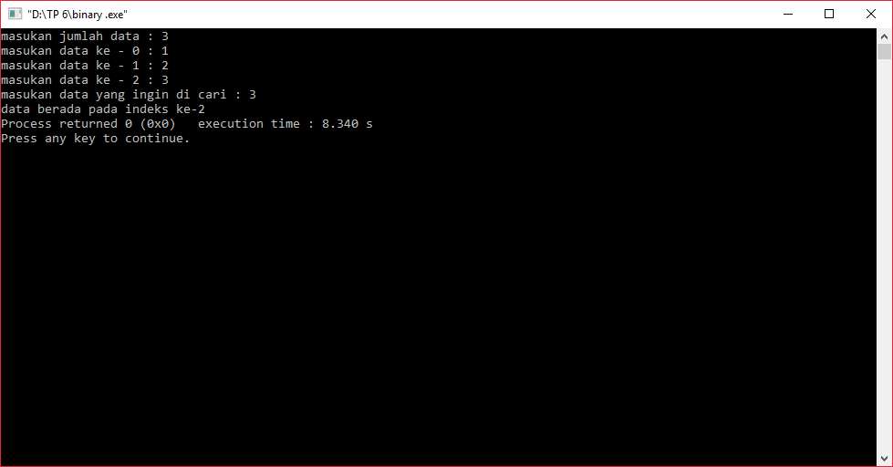

2. BUATLAH PROGRAM UNTUK MEMUNCULKAN BILANGAN GENAP PADA DAFTAR BILANGAN YANG KITA INPUTKAN

#include <stdio.h>

int main(){

int n;

int i;

printf("masukan banyak data = ");

scanf("%d",&n);

int A[n];

for (i=0; i<n; i++){

printf("masukan data ke-%d = ",i);

scanf("%d",&A[i]);

}

printf("bilangan genap \n= ");

for (i=0; i<n; i++){

if ( A[i]%2 == 0 ){

printf(" %d ",A[i]);

}

}

return 0;

}

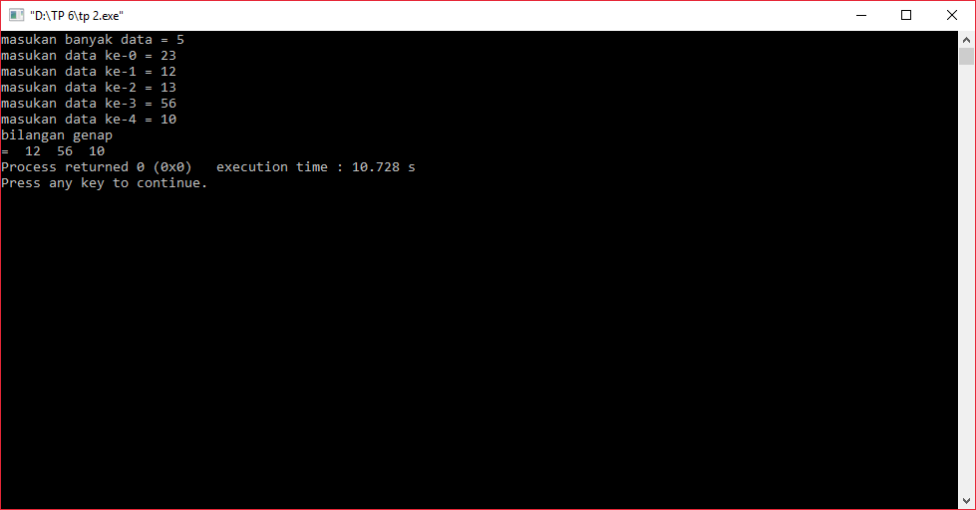

3. BUATLAH PROGRAM UNTUK MENCARI NAMA MAKANAN DAN MENAMPILKAN APAKAH MAKANAN TERSEBUT ADA DALAM DAFTAR DAN MENAMPILKAN PADA DATA KEBERAPA MAKANAN BERADA.

#include <stdbool.h>

int main(){

int i, n;

char t[100][100];

char cari[100];

bool x = false;

printf("masukan banyaknya makanan = ");

scanf("%d",&n);

for (i=0; i<n; i++){

printf("masukan makanan ke - %d = ",i);

scanf("%s",&t[i]);

}

printf(" apa makanan yang ingin di cari = ");

scanf("%s",&cari);

i = 1;

while(( i <= n)&& (!x)){

if (strcmp(t[i], cari)==0){

x = true;

}

i++;

}

if (x){

printf(" makanan %s ada di indeks ke - %d \n", cari, i-1 );

} else {

printf("%s tidak ada di daftar makanan \n", cari);

}

return 0;

}

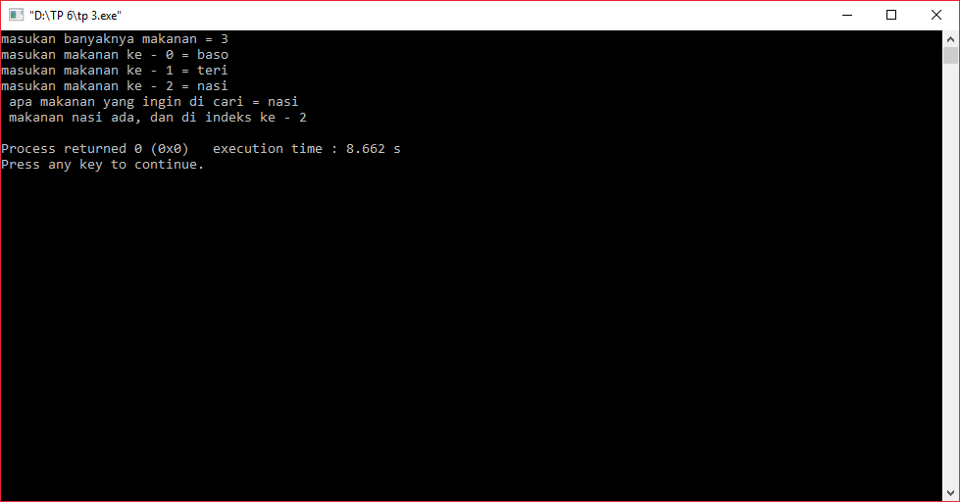

SAYA MENGERJAKAN TUGAS INI DENGAN JUJUR DAN TIDAK MELAKUKAN PELANGGARAN ATURAN IF LAB.

JIKA SAYA TERBUKTI MELANGGAR, MAKA SAYA BERSEDIA MENERIMA SANKSI YANG BERLAKU